**Expressing anger**

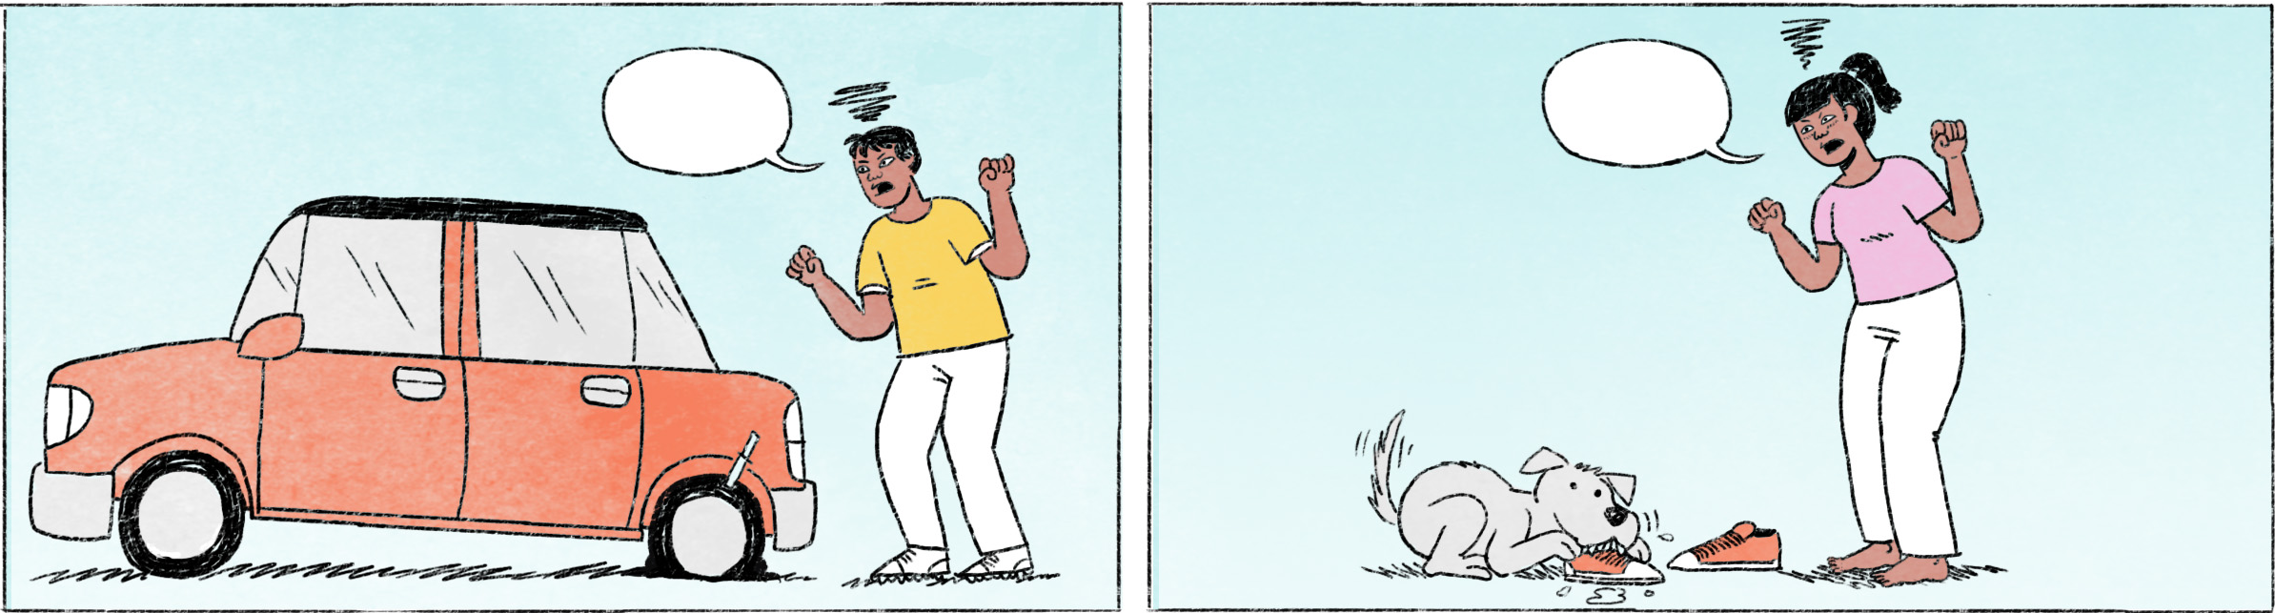

|  |  |  |
| --- | --- | --- |
| ១ | តារា៖ | ចុម អាណាគេអីក៏ចង្រៃម៉េះ ម៉ោចាក់កង់ឡានឯងឡើងបែក? អត់ការងារធ្វើមែន អាចង្រៃ? ចាំមើលអា៎ តែចាប់បាន ដឹងគ្នាម៉ងអា៎។ ចង្រៃយក។ |
|  |  |  |
| ២ | កូន៖ | ម៉ាក់ឯងមើល ខ្ញុំទុកនំនៅកន្លែងនោះតែមួយភ្លែត កណ្ដោរលួចស៊ីអស់រលីង។ ចង្រៃមែនទែន។ |
|  |  |  |
| ៣ | សោភា៖ | អាឡូ នារី ខ្ញុំមកដល់ចំណតឡានហើយ។ នារីឯងនៅណា? |
|  | នារី៖ | អូ សោភា ខ្ញុំភ្លេចតេប្រាប់ម្សិលមិញ ខ្ញុំអត់បានទៅអេ៎ង៉ៃហ្នឹង ជាប់រវល់ភ្លាមៗ។ សុំទោសណា។ |
|  | សោភា៖ | ចុម ម៉េចអីចឹង? ខ្ញុំទិញសំបុត្រឡានហើយហ្នឹង! នារីឯងអត់បានទៅគួរតែប្រាប់ខ្ញុំឲ្យដឹងមុន។ |
|  | នារី៖ | សុំទោស សោភា។ ខ្ញុំភ្លេចម្សិលមិញ។ |
|  | សោភា៖ | គួរតែប្រាប់មុនម្សិលមិញទៀត។ យ៉ាប់មែនទែន។ ប៉ុណ្ណឹងបានហើយអីចឹង។ |
|  |  |  |
| ៤ | តារា៖ | ដូរលុយព្រឹកមិញប៉ះចំលុយក្លែងក្លាយ។ ដល់ពេលខ្ញុំយកទៅដូរវិញ គេថាលុយយកទៅបាត់ម្ដងហើយអត់ទទួលខុសត្រូវ។ ដូចឆ្កួតអីចឹង។ ឈប់ទៅដូរកន្លែងហ្នឹង ហើយដើរប្រាប់គេកុំឲ្យទៅកន្លែងហ្នឹងម៉ង។ |

|  |  |
| --- | --- |
| តារា / សោភា / នារី | male / female / female Cambodian names |
| ចុម | exclamation expressing (mostly negative) surprise |
| អាណាគេ | who; the initial អា– makes it colloquial/impolite (also: អាចង្រៃ) |
| អីក៏ ... ម៉េះ? | = ហេតុអ្វីក៏ ... ម្ល៉េះ? = why so ... ? |
| ចង្រៃ | evil, bad, annoying, causing trouble |
| តែចាប់បាន ដឹងគ្នាម៉ងអា៎ | if I catch you, you’ll know [what I’m going to do to you] |
| ចង្រៃយក = ចង្រៃមែនទែន | really bad luck |
| កណ្ដោរ | spoken form of កណ្ដុរ = mouse, rat |
| តេ | to call (by phone) |
| អេ៎ | spoken form of the negation particle ទេ |
| ង៉ៃ | spoken form of ថ្ងៃ = day |
| យ៉ាប់មែនទែន | I’m in trouble; you’re causing me trouble |
| ប៉ុណ្ណឹងបានហើយអីចឹង | that’s it then / okay, I’m done / okay, got it  (can be both approving or disapproving) |
| ប៉ះចំ | to be given sth. |
| ដូចឆ្កួតអីចឹង | How crazy is that? / That’s really crazy! |
| ម៉ង | spoken form of តែម្ដង |

**Cultural notes**

នៅខ្មែរ ពេលទៅផ្សារទិញទំនិញនៅពេលព្រឹក គេហាមមិនឲ្យតថ្លៃច្រើនឬសួរតម្លៃហើយមិនទិញ។ បើយើងធ្វើដូចនោះ អ្នកលក់នឹងខឹងហើយអាចស្ដីឲ្យ ព្រោះគេជឿថា ការលក់ដំបូងនៅពេលព្រឹក គឺសំខាន់ណាស់ បើពេលព្រឹកលក់មិនបាន នោះគឺលក់មិនដាច់មួយថ្ងៃពេញតែម្ដង។ គេប្រើពាក្យថា កៅឆាយ ជាពាក្យក្លាយពីចិន មានន័យថា ការទិញឬលក់នៅពេលចាប់ផ្ដើមដំបូង។

|  |  |
| --- | --- |
| តថ្លៃ | to debate the price, to haggle |
| ស្ដីឲ្យ | to scold, to blame |
| លក់ដាច់ | to sell well |

**Additional dialogue**

|  |  |
| --- | --- |
| អ្នកទិញ៖ | អ៊ី អានេះមួយប៉ុន្មាន? |
| អ្នកលក់៖ | មួយ ៥ រៀល។ |
| អ្នកទិញ៖ | ចុះតិចបានអេ៎? |
| អ្នកលក់៖ | អូនឯងយកប៉ុន្មាន? |
| អ្នកទិញ៖ | យកតែមួយទេ។ |
| អ្នកលក់៖ | យកតែមួយ តម្លៃ ៥ រៀល ចុះអត់បានអេ៎។ |
| អ្នកទិញ៖ | អត់ទិញទេអីចឹង។ |
| អ្នកលក់៖ | យី! ម៉ោកៅឆាយឯងទាំងព្រឹកម៉ង។ |

|  |  |
| --- | --- |
| អ៊ី | aunt (of Chinese origin, equal to មីង) |
| ចុះ | to lower the price, to give a discount |
| យី | exclamation of astonishment, anger, or reproach |